UNIDAD 1 “LA MATERIA”
4° básico

OBJETIVOS:
Comprender que todo lo que existe es materia, y posee masa y volumen.
Comparar los 3 principales estados de la materia que se encuentran en nuestro planeta.
Objetivo especifico: Establecer semejanzas y diferencias entre los distintos materiales
HABILIDADES:
Plantear preguntas y formular predicciones, en forma guiada, sobre objetos y eventos del entorno.
Planificar y llevar a cabo investigaciones guiadas experimentales y no experimentales.

NOMBRE:_____________________________________________________________FECHA: _________________

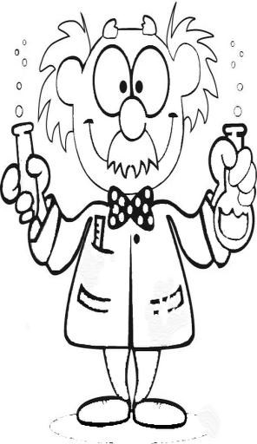
MATERIALES: SUS SEMEJANZAS Y DIFERENCIAS

Recuerda:
MASA es la cantidad de materia que posen los cuerpos.

VOLUMEN: El tamaño o espacio que ocupan los cuerpos.

Compararemos de forma casera la masa y volumen de distintos objetos, ademas de caracterizar los materiales con los que están hechos.

Primero que todo, necesitamos confeccionar nuestra balanza casera:

Materiales: un gancho o percha de ropa, lana o pitilla, 2 vasos plásticos (iguales) con 3 agujeros.
Indicaciones: cortar 6 trozos de lana o pitilla del mismo tamaño, y atarlas en cada uno de los agujeros de los vasos. Tomar los extremos libres de las pitillas y atarlos a la percha cuidando que el vaso quede estable y bien nivelado. Ambos vasos deben atarse a la misma altura para que queden iguales, como en las figuras a continuación.
Tu balanza debe quedar así:
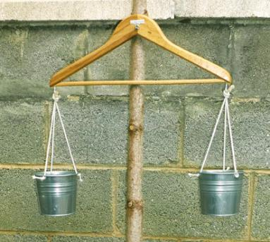
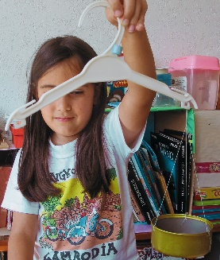

Ahora nos ponemos a trabajar:

  - Haz una lista de 10 artículos que tengas en tu estuche escolar.

  - Elige 4 artículos y en parejas (tendrás 2 parejas) mide su masa con la balanza, y clasifícalos de mayor a menor

Parejas | Mayor masa | Menor masa

  - Clasifica de acuerdo a lo que observes, tus 10 artículos y ordénalos de mayor a menor volumen (tamaño o espacio que ocupan)

  - Según tus 10 artículos seleccionados, completa los datos en la tabla:

OBJETO | FORMA | COLOR | TEXTURA | DUREZA

  - Según los datos de la tabla, ¿Cuáles objetos tienen más atributos semejantes o parecidos? Justifica tu respuesta.

_______________________________________________________________
_______________________________________________________________
_______________________________________________________________

  - Según los datos de la tabla, ¿Cuáles objetos tienen más atributos diferentes? Justifica tu respuesta.

_______________________________________________________________
_______________________________________________________________
_______________________________________________________________

  - ¿Qué hace que los objetos sean parecidos o diferentes?

_______________________________________________________________
_______________________________________________________________
_______________________________________________________________

